INFORME DE ANÁLISIS

Reto 6 — Creación de un dataset enriquecido con Open Data

El Mercado de las Especias de Dataclysm

Autora: Judit Giravent
Fecha: 09/2026
Herramientas: Python 3.13 · pandas · matplotlib · seaborn · World Bank Open Data · ONS Nomis Dataset principal: Online Retail II (UCI Machine Learning Repository) — 767.853 transacciones limpias Open Data: World Bank (UK Economic Indicators) + ONS (Población por región)

Índice

- Resumen ejecutivo
- Introducción y contexto
- Paso 1: Selección del dataset principal
- Paso 2: Búsqueda y selección de Open Data
- Paso 3: Preparación de datos
- Paso 4: Integración de datasets
- Paso 5: Análisis comparativo
- Paso 6: Conclusiones y recomendaciones
- Anexos

Resumen ejecutivo

Este proyecto enriquece un dataset comercial de ventas con Open Data procedente del World Bank y del ONS (Office for National Statistics), para realizar un análisis comparativo que revele insights imposibles de obtener con los datos internos por sí solos.

Resultados principales
- Dataset enriquecido: 767.853 transacciones con 25 columnas (18 originales + 4 Open Data + 3 derivadas).
- Impacto de la inflación: las ventas reales de 2011 perdieron £282.555 (3,71%) por el aumento de la inflación (2,49% → 3,86%).
- Caída del Q4 2011: la campaña navideña cayó un 16,9% respecto a 2010, coincidiendo con el pico de inflación y desempleo.
- Divergencia con la economía: el PIB UK creció un +7,2% entre 2010 y 2011, mientras las ventas de la tienda cayeron un -7%.

Conclusión principal
El Open Data ha permitido contextualizar las ventas en el entorno macroeconómico británico, revelando que la tienda no está aprovechando el crecimiento económico del país y que sufre especialmente en períodos de alta inflación.

Introducción y contexto

Contexto narrativo
En la isla de Dataclysm, los mercaderes del Mercado de las Especias han acumulado grandes volúmenes de datos internos. Sin embargo, para comprender su posición real en el mercado, necesitan comparar sus operaciones con información del mundo exterior.
La Torre del Conocimiento simboliza el acceso a la vasta red de Open Data — datos públicos, gratuitos y abiertos — que permiten enriquecer el análisis con contexto económico, demográfico y social.

Objetivo del reto
Utilizar datos abiertos para enriquecer un conjunto de datos comerciales y realizar un análisis comparativo
que revele nuevas perspectivas.

Metodología

Paso | Descripción | Herramienta
1 | Selección del dataset principal | UCI Repository
2 | Búsqueda de Open Data | World Bank + ONS
3 | Preparación de datos | pandas
4 | Integración de datasets | pandas (merge)
5 | Análisis comparativo | matplotlib + seaborn
6 | Conclusiones y recomendaciones | Análisis de negocio

Paso 1: Selección del dataset principal

Enfoque del análisis
Se decidió trabajar con datos de ventas porque permiten:

    - Analizar tendencias temporales y estacionalidad.
    - Detectar patrones de comportamiento del cliente.
    - Evaluar el impacto de factores externos (economía, inflación, desempleo).

Dataset seleccionado
Nombre: Online Retail II
Fuente: UCI Machine Learning Repository
URL: https://archive.ics.uci.edu/dataset/502/online+retail+ii
Periodo: Diciembre 2009 – Diciembre 2011
País: Reino Unido

Característica | Valor
Instancias originales | 1.067.371
Instancias tras limpieza | 767.853
Variables | 18 columnas
Tipo | Transacciones de comercio electrónico

Justificación
- Dataset real y grande (casi 1M transacciones).
- Variable temporal ( InvoiceDate ) que permite cruzar con Open Data por año.
- País identificado ( Country ) que permite cruzar con indicadores UK.
- Volumen suficiente para un análisis comparativo significativo.

Estructura del dataset principal

Variable | Tipo | Descripción
InvoiceNo | Texto | Número de factura
StockCode | Texto | Código de producto
Description | Texto | Nombre del producto
Quantity | Entero | Cantidad vendida
InvoiceDate | Fecha | Fecha y hora de la transacción
UnitPrice | Decimal | Precio unitario
CustomerID | Entero | Identificador del cliente
Country | Texto | País de residencia
TotalPrice | Decimal | Importe total (Quantity × UnitPrice)
Year | Entero | Año de la transacción

Paso 2: Búsqueda y selección de Open Data

Tipos de Open Data seleccionados
Se decidió buscar indicadores económicos del Reino Unido porque:

    - El dataset principal es de una tienda británica.
    - Los indicadores macroeconómicos permiten contextualizar las ventas.
    - Permiten crear variables derivadas (ventas ajustadas por inflación, ventas per cápita, etc.).

Fuentes seleccionadas

Fuente | Open Data | Años
World Bank Open Data | PIB (GDP, current US$) | 2009-2011
World Bank Open Data | Inflación (CPI, annual %) | 2009-2011
World Bank Open Data | Desempleo (Unemployment, total %) | 2009-2011
World Bank Open Data | Población total UK | 2009-2011
ONS Nomis | Población por región UK | 2009-2011

Justificación de la elección

Criterio | Cumple
Fuente confiable | World Bank y ONS son organismos oficiales
Datos gratuitos y abiertos | Licencia Open Data
Compatible estructuralmente | Variable común: Year
Período coincidente | 2009-2011 (igual que el dataset principal)
Aporte de valor | Contexto macroeconómico y demográfico

Indicadores obtenidos

Indicador | 2009 | 2010 | 2011
PIB (US$) | 2,43 B | 2,50 B | 2,68 B
Inflación (%) | 1,96% | 2,49% | 3,86%
Desempleo (%) | 7,68% | 7,97% | 8,20%
Población total | 62.276.270 | 62.766.365 | 63.258.810

Paso 3: Preparación de datos

Limpieza del dataset principal

Paso | Filas antes | Filas después | Eliminadas
Carga inicial | 995.416 | — | —
Eliminar nulos en CustomerID y Description | 995.416 | 767.853 | -227.563
Eliminar duplicados | 767.853 | 767.853 | 0
Eliminar Quantity/UnitPrice ≤ 0 | 767.853 | 767.853 | 0
Resultado: 767.853 filas limpias (77,1% del original).

Limpieza del Open Data
Para cada archivo del World Bank (PIB, inflación, desempleo, población):
- Filtrar solo United Kingdom (Country Code = GBR).

Seleccionar los años 2009, 2010, 2011.
- Transformar de formato ancho a largo (de columnas de años a filas).
- Unir todos los indicadores en una sola tabla por año.

Para el archivo ONS de población por región:
- Leer el archivo Excel (12 regiones × 3 años).
- Transformar de formato ancho a largo.
- Guardar como CSV limpio.

Estructura compatible
Ambos datasets se han alineado con la variable común (entero) para permitir el cruce.
Year

Paso 4: Integración de datasets

Tipo de integración
Se utilizó un Left Join (unión a la izquierda) porque:
    - Preserva todas las filas del dataset principal.
    - Añade los indicadores económicos donde coincida el año.
    - Los años del principal (2009-2011) coinciden perfectamente con los del Open Data.

Resultado de la integración

Métrica | Valor
Filas antes | 767.853
Filas después | 767.853
Columnas antes | 18
Columnas después | 25
Nulos en columnas Open Data | 0 (100% coincidencia)

Nuevas variables creadas

Variable | Fórmula | Uso
TotalPrice_Ajustado_Inflacion | TotalPrice / (1 + Inflation_pct/100) | Valor real de las ventas
Ventas_por_PIB | TotalPrice / GDP_USD × 10⁹ | Contribución relativa al PIB
Ventas_per_Capita | TotalPrice / Population_Total | Gasto por habitante

Paso 5: Análisis comparativo

Agregación anual

Año | Ventas Totales | Ventas Ajustadas | Pérdida Inflación | Pedidos | Clientes
2009 | £641.499 | £629.157 | 1,92% | 1.500 | 952
2010 | £8.186.504 | £7.987.406 | 2,43% | 18.145 | 4.208
2011 | £7.610.008 | £7.327.453 | 3,71% | 16.990 | 4.202
Nota: 2009 es un año parcial (solo diciembre).

Hallazgo 1 — Impacto de la inflación en las ventas
Ventas nominales vs ajustadas
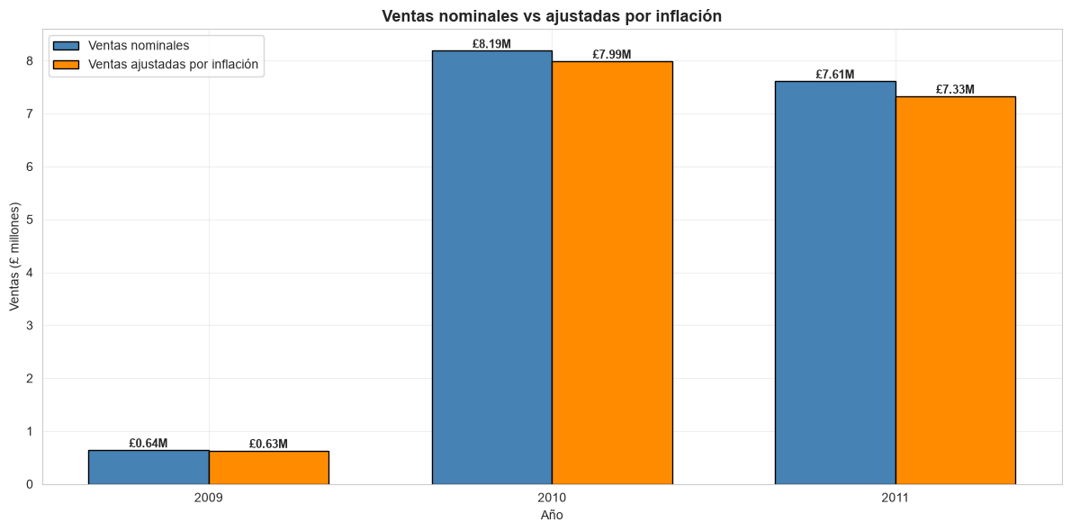

Análisis:
    - 2011 fue el año con mayor inflación (3,86%), y por tanto, la mayor pérdida de poder adquisitivo.
    - Las ventas nominales de 2011 (£7,61M) equivalen a solo £7,33M en precios de 2010.
    - Pérdida real: £282.555 por el aumento de la inflación.
Implicación: el negocio creció menos de lo que parece en términos nominales. La inflación erosiona márgenes si no se ajustan precios.

Hallazgo 2 — Caída del Q4 2011
Comparativa trimestral 2010 vs 2011
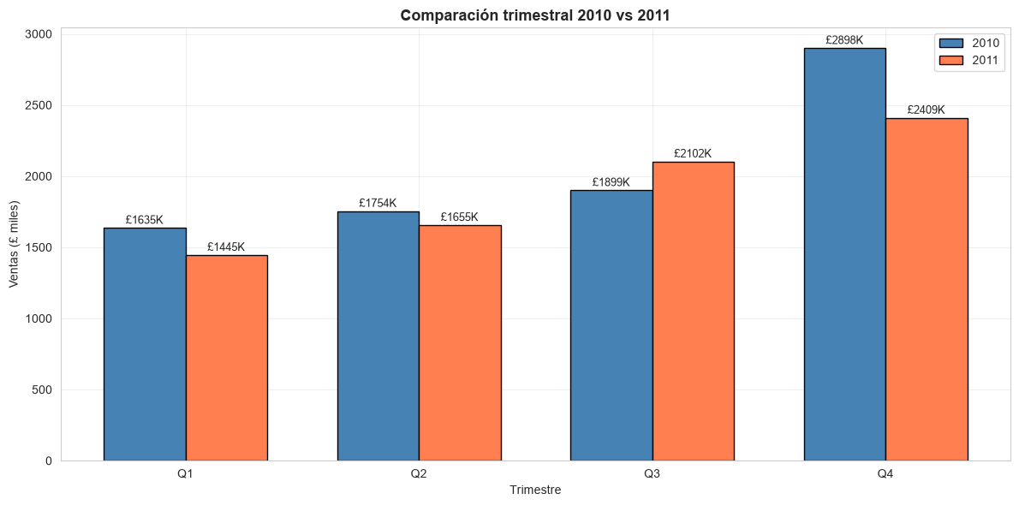

Trimestre | 2010 | 2011 | Variación
Q1 | £1.635.045 | £1.444.573 | -11,65%
Q2 | £1.753.506 | £1.655.063 | -5,61%
Q3 | £1.899.494 | £2.101.657 | +10,64%
Q4 | £2.898.459 | £2.408.715 | -16,90%

Análisis:
    - El Q4 (campaña navideña) cayó un 16,9% en 2011.
    - Coincide con el pico de inflación (3,86%) y desempleo (8,20%) en UK.
    - Los consumidores redujeron el gasto discrecional navideño.
    - Pérdida estimada: £489.744 en el Q4.
Implicación: el Q4 es el trimestre más importante del año. Una caída del 16,9% tiene un impacto desproporcionado en el resultado anual.

Hallazgo 3 — Divergencia con el crecimiento del PIB
Ventas vs PIB
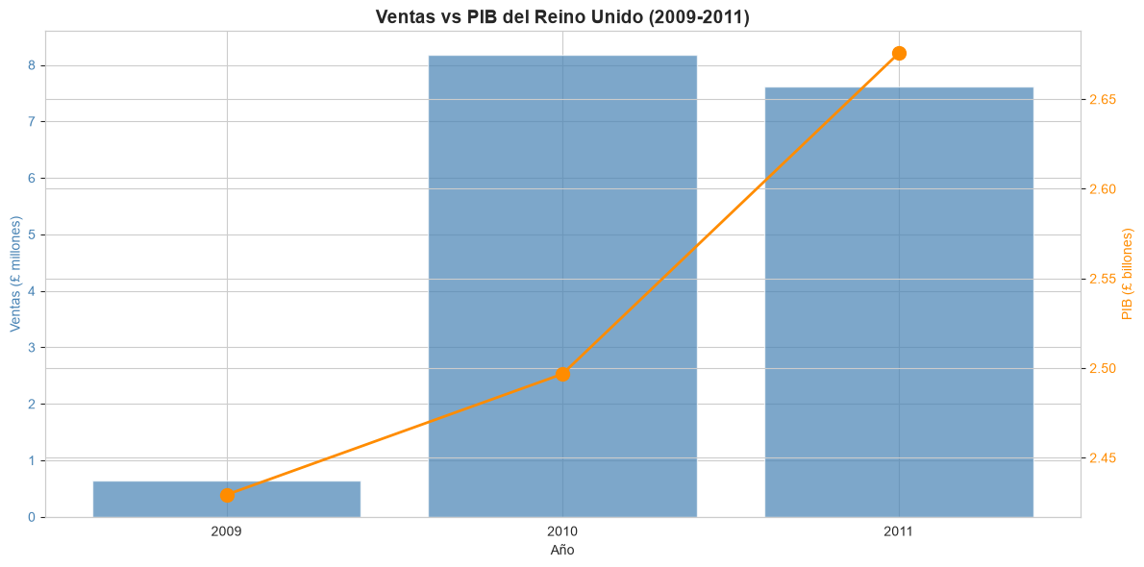

Indicador | 2010 | 2011 | Variación
PIB UK | 2,50 B US$ | 2,68 B US$ | +7,20%
Ventas tienda | £8.186.504 | £7.610.008 | -7,04%

Análisis:
    - La economía británica creció un 7,2% entre 2010 y 2011.
    - Las ventas de la tienda cayeron un 7,0% en el mismo período.

La tienda va en dirección contraria a la economía.
Implicación: la tienda está perdiendo cuota de mercado o tiene un problema de competitividad. No está aprovechando el crecimiento económico del país.

Ratios económicos anuales
Ratios económicos
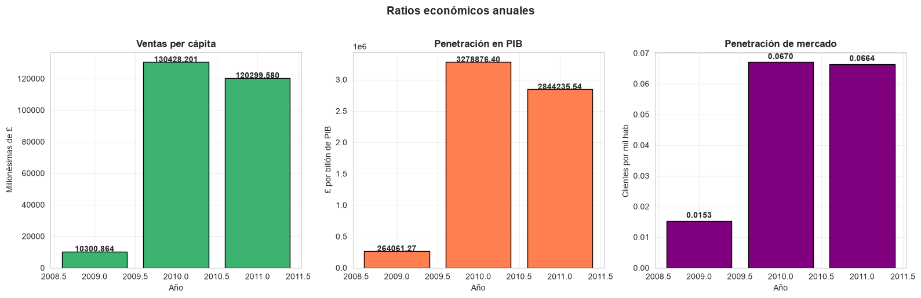

Ratio | 2010 | 2011 | Variación
Ventas per cápita | £0,1304 | £0,1203 | -7,7%

Ratio | 2010 | 2011 | Variación
Ventas por billón PIB | £3,28M | £2,84M | -13,4%
Clientes por mil hab. | 0,067 | 0,066 | -1,4%

Análisis:
    - Todos los ratios caen en 2011, confirmando el deterioro relativo del negocio.
    - La tienda factura menos por cada libra de PIB generada.

Estacionalidad y contexto económico
Estacionalidad y contexto
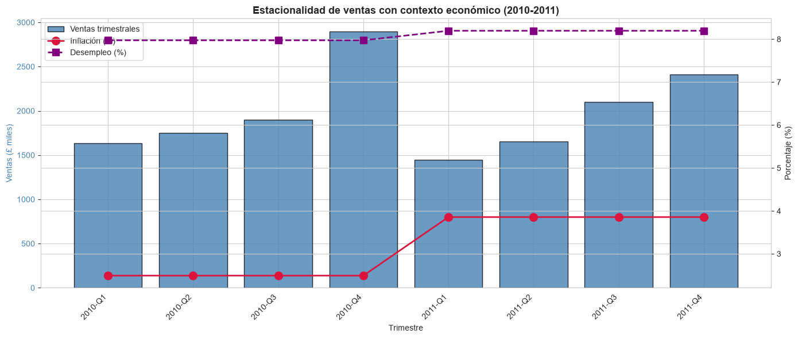

Análisis:
    - La estacionalidad navideña (pico en Q4) se mantiene en ambos años.
    - Pero el pico de 2011 es más bajo que el de 2010 (16,9% menos).
    - La inflación y el desempleo crecieron en paralelo a la caída del Q4.
Implicación: el contexto económico adverso (inflación + desempleo) amplificó la caída en el trimestre clave.

Paso 6: Conclusiones y recomendaciones

Valor añadido del Open Data
El Open Data ha permitido:

Sin Open Data | Con Open Data
Solo veíamos ventas nominales | Vemos ventas reales (ajustadas por inflación)
No sabíamos por qué caía el Q4 2011 | Sabemos que coincidió con inflación + desempleo altos
No podíamos comparar con la economía | Sabemos que la tienda va contra el PIB
No teníamos ratios de mercado | Tenemos ventas per cápita y penetración de PIB

Conclusiones clave

La inflación erosiona el 3,71% de las ventas reales en 2011.
- El Q4 2011 cayó un 16,9%, coincidiendo con el pico de inflación y desempleo.
- La tienda no aprovecha el crecimiento económico del país (PIB +7,2% vs ventas -7%).

Recomendaciones

Recomendaciones estratégicas
- Revisar la política de precios para compensar el efecto de la inflación.

- Reforzar las campañas del Q4 con antelación, ajustando promociones al contexto económico.
- Analizar la competitividad del negocio (¿por qué no crecemos cuando el país crece?).

Recomendaciones operativas
- Ajustar el stock en función del contexto económico: menos stock en períodos de alta inflación.
- Segmentar las promociones por región (los datos del ONS muestran diferencias de población).
- Monitorizar indicadores macro (inflación, desempleo) para anticipar caídas.

Anexos

Anexo A: Estructura del proyecto
Reto6_OpenData_Retail/
├── datos/
│ ├── principal/ (Online Retail II limpio)
│ ├── open_data/ (Indicadores + población)
│ └── enriquecido/ (Dataset final)
├── scripts/ (6 scripts Python)
├── salidas/
│ ├── figuras/ (12 visualizaciones)
│ └── resultados/ (CSVs de resultados)
└── docs/ (4 entregables)

Anexo B: Scripts desarrollados

Script | Función
02_limpieza_principal.py | Limpieza del dataset principal
03_limpieza_open_data.py | Limpieza del Open Data
04_integracion.py | Integración de ambos datasets
05c_analisis_comparativo_final.py | Análisis comparativo

Anexo C: Fuentes de Open Data

Fuente | URL
World Bank Open Data | https://data.worldbank.org
ONS Nomis | https://www.nomisweb.co.uk

Anexo D: Glosario

Término | Definición
Open Data | Datos públicos, gratuitos y abiertos
Left Join | Unión que preserva todas las filas del dataset principal
Inflación | Aumento generalizado de precios
PIB | Producto Interior Bruto
CPI | Consumer Price Index (índice de precios al consumo)

FIN DEL INFORME
Documento generado por Judit Giravent — 09/2026

